**ΤΡΑΠΕΖΑ ΘΕΜΑΤΩΝ (Ενότητα 1.3: Πιθανότητες και πράξεις με ενδεχόμενα)**

**27312 (ΘΕΜΑ 2)**

Ρίχνουμε ένα συνηθισμένο κέρμα τρεις φορές και καταγράφουμε το αποτέλεσμα.

α) Για το παραπάνω πείραμα τύχης να γράψετε έναν δειγματικό χώρο και το ενδεχόμενο

$Α$: «Το αποτέλεσμα των τριών ρίψεων είναι τουλάχιστον δύο φορές κεφαλή». (Μονάδες 8)

β) Να γράψετε το συμπληρωματικό ενδεχόμενο $Α'$ του $Α$. (Μονάδες 9)

γ) Να υπολογίσετε τις πιθανότητες των ενδεχομένων $Α$ και $Α'$. (Μονάδες 8)

**27313 (ΘΕΜΑ 2)**

Ο Κώστας και ο Νίκος έχουν ο καθένας ένα συνηθισμένο ζάρι και παίζουν το εξής παιχνίδι: Ρίχνει ο καθένας το δικό του ζάρι και καταγράφουν το αποτέλεσμα. Αν και οι δύο αριθμοί που φέρνουν ο Κώστας και ο Νίκος, είναι μεγαλύτεροι από το $2$, τότε κερδίζει ο Κώστας. Διαφορετικά κερδίζει ο Νίκος.

α) Για το παραπάνω πείραμα τύχης να γράψετε τον δειγματικό χώρο, όπου για παράδειγμα, το αποτέλεσμα $\left(2 , 5\right)$ να σημαίνει ότι ο Κώστας έφερε $2$ και ο Νίκος $5$. (Μονάδες 7)

β) Να βρείτε τις πιθανότητες: i) να κερδίσει ο Κώστας, (Μονάδες 9)

ii) να κερδίσει ο Νίκος. (Μονάδες 9)

**27316 (ΘΕΜΑ 2)**

Η τράπουλα αποτελείται από $52$ φύλλα τα οποία χωρίζονται σε τέσσερις φυλές: τις κούπες, τα καρό, τα μπαστούνια και τα σπαθιά. Κάθε φυλή αποτελείται από $13$ φύλλα: τους αριθμούς $2, 3, 4, 5, 6, 7, 8, 9, 10$, τις φιγούρες βαλέ (J), ντάμα (Q), ρήγα (K) και τον άσο (A). Η Άννα τράβηξε τυχαία ένα φύλλο από μια καλά ανακατεμένη τράπουλα. Έστω τα ενδεχόμενα

$Α$: «το φύλλο που τράβηξε η Άννα, είναι αριθμός» και $Μ$: «το φύλλο που τράβηξε η Άννα, είναι μπαστούνι».

α) Να εκφράσετε λεκτικά τα ενδεχόμενα $Α⋂Μ$ και $Α⋃Μ$. (Μονάδες 8)

β) Να βρείτε τις πιθανότητες των ενδεχομένων:

1. $Α$, $Μ$ και $Α⋂Μ$, (Μονάδες 12)
2. $Α⋃Μ$. (Μονάδες 5)

**27349 (ΘΕΜΑ 4)**

Σ΄ ένα διαγώνισμα δύο ερωτήσεις είναι πολλαπλής επιλογής, με τέσσερις δυνατές απαντήσεις η καθεμία τις $α , β , γ$ και $δ$. Η σωστή απάντηση στην πρώτη ερώτηση είναι η $α$ και στη δεύτερη η $δ$. Ένας μαθητής επιλέγει τυχαία την απάντηση για καθεμία από τις δύο ερωτήσεις.

α) Για το παραπάνω πείραμα τύχης, να γράψετε έναν κατάλληλο δειγματικό χώρο που να περιέχει όλες τις δυνατές απαντήσεις στις δύο ερωτήσεις. (Μονάδες 5)

β) Να βρείτε τις πιθανότητες των παρακάτω ενδεχομένων:

1. ο μαθητής απάντησε σωστά στην πρώτη ερώτηση, (Μονάδες 5)
2. ο μαθητής απάντησε σωστά στη δεύτερη ερώτηση, (Μονάδες 5)
3. ο μαθητής απάντησε σωστά και στις δύο ερωτήσεις, (Μονάδες 5)
4. ο μαθητής δεν απάντησε σωστά σε καμία από τις δύο ερωτήσεις. (Μονάδες 5)

**27450 (ΘΕΜΑ 2)**

Ρωτήθηκαν 100 άτομα για το μέσο ή τα μέσα μεταφοράς που χρησιμοποίησαν στις διακοπές τους το περσινό καλοκαίρι. Στο παρακάτω διάγραμμα Venn, το Α έχει ως στοιχεία τα άτομα που χρησιμοποίησαν πλοίο και το Β εκείνους που χρησιμοποίησαν αεροπλάνο. Επιλέγουμε τυχαία ένα άτομο από τα παραπάνω.

C:\Users\Alexia\AppData\Local\Temp\geogebra.emf

α) Χρησιμοποιώντας τη γλώσσα των συνόλων (τομή, ένωση κτλ.) να εκφράσετε τα ενδεχόμενα το άτομο που επιλέγουμε:

1. Χρησιμοποίησε πλοίο και αεροπλάνο.
2. Χρησιμοποίησε μόνο αεροπλάνο. (Μονάδες 08)

β) Από τα 100 άτομα που ρωτήθηκαν, 75 άτομα απάντησαν ότι ταξίδεψαν με πλοίο, 35 άτομα ότι ταξίδεψαν με αεροπλάνο και 20 άτομα ταξίδεψαν και με τα δύο μεταφορικά μέσα. Να βρείτε την πιθανότητα των ενδεχομένων:

Ε1: «Το άτομο που επιλέγουμε χρησιμοποίησε ένα τουλάχιστον από τα δύο μέσα». (Μονάδες 08)

Ε2: «Το άτομο που επιλέγουμε να έχει ταξιδέψει μόνο με αεροπλάνο». (Μονάδες 09)

**27454 (ΘΕΜΑ 4)**

Ένα μη αμερόληπτο ζάρι με δειγματικό χώρο Ω={1,2,3,4,5,6} είναι φτιαγμένο έτσι, ώστε η πιθανότητα του απλού ενδεχομένου {6} να είναι ίση με $\frac{1}{3}$. Για τις άλλες 5 έδρες του ισχύουν τα εξής: Τα απλά ενδεχόμενα {1}, {3}, {5} είναι ισοπίθανα και η πιθανότητα του ενδεχομένου Α={1,3,5} είναι ίση με $\frac{1}{6}$. Τα απλά ενδεχόμενα {2} και {4} είναι επίσης ισοπίθανα.

α) Να αποδείξετε ότι:

1. P({1}) = P({3}) = P({5}) = $\frac{1}{18}$
2. P({2}) = P({4}) = $\frac{1}{4}$ (Μονάδες 10)

β) Σε μία τυχαία ρίψη του ζαριού, να βρείτε την πιθανότητα των ενδεχομένων:

1. Α: «το αποτέλεσμα της ρίψης είναι άρτιος»
2. Β: «το αποτέλεσμα της ρίψης είναι 3 ή 4» (Μονάδες 10)

γ) Αν το ζάρι είναι αμερόληπτο με δειγματικό χώρο Ω={1,2,3,4,5,6}, να βρείτε την πιθανότητα του ενδεχομένου Β του ερωτήματος β) ii. και να συγκρίνετε τα δύο αποτελέσματα. (Μονάδες 05)

**28853 (ΘΕΜΑ 2)**

Έστω Ω ο δειγματικός χώρος ενός πειράματος τύχης και Α, Β δύο ενδεχόμενά του.

α) Χρησιμοποιώντας τη γλώσσα των συνόλων (τομή, ένωση κτλ.), να εκφράσετε τα ενδεχόμενα:

1. Πραγματοποιείται το Α και το Β.
2. Πραγματοποιείται το Β αλλά όχι το Α.

Μπορείτε αν θέλετε να απαντήσετε χρησιμοποιώντας το παρακάτω διάγραμμα Venn, σκιάζοντας κάθε φορά το μέρος εκείνο που αναφέρεται στο ζητούμενο ενδεχόμενο.

C:\Users\Alexia\AppData\Local\Temp\geogebra.emf (Μονάδες 10)

β) Θεωρούμε το πείραμα τύχης: «Ρίψη ενός νομίσματος δύο φορές» με δειγματικό χώρο $Ω=\{ΚΚ,ΚΓ,ΓΚ,ΓΓ\}$ και τα ενδεχόμενα Α και Β που ορίζονται ως εξής:

Α: «Στη 1η ρίψη φέρουμε κεφαλή (Κ)»,

Β: «Φέρουμε διαφορετική ένδειξη και στις 2 ρίψεις».

1. Να γράψετε τα στοιχεία των ενδεχομένων Α και Β. (Μονάδες 05)
2. Να βρείτε τις πιθανότητες των ενδεχομένων του ερωτήματος α). (Μονάδες 10)

**28856 (ΘΕΜΑ 4)**

Σ΄ ένα εκπτωτικό κατάστημα, ένας πελάτης θέλει να αγοράσει ένα πουκάμισο και ένα μπουφάν. Τα διαθέσιμα μεγέθη και για τα δύο είδη είναι μικρό (s), μεσαίο (m), και μεγάλο (L). Τα σωστά μεγέθη που φοράει ο πελάτης, για το πουκάμισο είναι μεσαίο (m), ενώ για το μπουφάν, είναι μεγάλο (L). Ο πελάτης επιλέγει τυχαία ένα πουκάμισο και ένα μπουφάν χωρίς να κοιτάξει τα μεγέθη τους.

α) Για το παραπάνω πείραμα τύχης, να γράψετε έναν κατάλληλο δειγματικό χώρο που να περιέχει όλες τις δυνατές επιλογές για το μέγεθος των δύο ειδών (πουκάμισο και μπουφάν) που επιλέγει ο πελάτης. (Μονάδες 05)

β) Να βρείτε τις πιθανότητες των παρακάτω ενδεχομένων:

1. Ο πελάτης επέλεξε το σωστό μέγεθος για το πουκάμισο. (Μονάδες 05)
2. Ο πελάτης επέλεξε το σωστό μέγεθος για το μπουφάν. (Μονάδες 05)
3. Ο πελάτης επέλεξε το σωστό μέγεθος για ένα τουλάχιστον από τα δύο είδη. (Μονάδες 05)
4. Ο πελάτης δεν επέλεξε το σωστό μέγεθος σε κανένα από τα δύο είδη. (Μονάδες 05)

**29952 (ΘΕΜΑ 2)**

Σε ένα σχολείο φοιτούν 120 μαθητές στη Γ Λυκείου και όλοι προετοιμάζονται να διαγωνιστούν στα τέσσερα μαθήματα προσανατολισμού για την εισαγωγή τους στην τριτοβάθμια εκπαίδευση. Κάποιοι από τους μαθητές αυτούς, επιλέγουν να διαγωνιστούν και σε αθλήματα ή Αγγλικά. Συγκεκριμένα, 40 μαθητές έχουν επιλέξει να διαγωνιστούν και σε αθλήματα, 15 μαθητές έχουν επιλέξει να διαγωνιστούν και στα Αγγλικά, ενώ 10 μαθητές έχουν επιλέξει να διαγωνιστούν και σε αθλήματα και στα Αγγλικά.

Αν επιλέξουμε τυχαία έναν από τους 120 μαθητές και θεωρήσουμε τα ενδεχόμενα

Α : «ο μαθητής επιλέγει να διαγωνιστεί και στα αθλήματα» και

Γ : «ο μαθητής επιλέγει να διαγωνιστεί και στα Αγγλικά»  
α) Να πείτε πότε πραγματοποιείται το ενδεχόμενο A $∪$ Γ και να βρείτε την πιθανότητα του. (Μονάδες 13)

β) Να βρείτε την πιθανότητα του ενδεχομένου «ο μαθητής διαγωνίζεται μόνο στα τέσσερα μαθήματα προσανατολισμού». (Μονάδες 12)

**29954 (ΘΕΜΑ 4)**

Σε ένα σχολείο φοιτούν 600 μαθητές. Οι γυμναστές του σχολείου ανά μήνα προσπαθούν να εξοικειώνουν τους μαθητές τους με διαφορετικές αθλητικές δραστηριότητες. Ο μήνας Φεβρουάριος είναι αφιερωμένος στη Γιόγκα και το Χορό. Κάθε μαθητής είναι υποχρεωμένος να επιλέξει τουλάχιστον μια από τις δραστηριότητες Χορό ή Γιόγκα. 420 μαθητές επέλεξαν το Φεβρουάριο να ασχοληθούν με Γιόγκα και 330 με Χορό.

Επιλέγουμε τυχαία ένα μαθητή του σχολείου. Ονομάζουμε Γ το ενδεχόμενο «ο μαθητής επιλέγει Γιόγκα» και Χ το ενδεχόμενο «ο μαθητής επιλέγει Χορό».

α) i. Υπάρχουν μαθητές του σχολείου που διάλεξαν το Φεβρουάριο να ασχοληθούν και με τις δύο δραστηριότητες (Χορό και Γιόγκα); (Μονάδες 4)

ii. Είναι τα ενδεχόμενα Γ και Χ ασυμβίβαστα; (Μονάδες 3)

β) Τα ενδεχόμενα: «ο μαθητής επιλέγει μόνο Χορό» και «ο μαθητής επιλέγει μόνο Γιόγκα» είναι ασυμβίβαστα; (Μονάδες 4)

γ) i. Να αποδείξετε ότι η πιθανότητα του ενδεχομένου «ο μαθητής επιλέγει μόνο Γιόγκα» ισούται με $\frac{270}{600}$. (Μονάδες 7)

ii. Να βρείτε την πιθανότητα του ενδεχομένου «ο μαθητής επιλέγει μόνο μια από τις προτεινόμενες αθλητικές δραστηριότητες του μήνα». (Μονάδες 7)

**31508 (ΘΕΜΑ 2)**

Από σχετική μελέτη γνωρίζουμε ότι το 50% των εργαζομένων μιας πόλης για την μετάβασή τους στην εργασία τους χρησιμοποιούν κάποιο μέσο μαζικής μεταφοράς, το 40% χρησιμοποιούν κάποιο ιδιωτικό μέσο μεταφοράς και 15% χρησιμοποιούν και κάποιο μέσο μαζικής μεταφοράς και ιδιωτικό μέσο μεταφοράς.

Επιλέγουμε τυχαία έναν εργαζόμενο αυτής της πόλης. Να υπολογίσετε την πιθανότητα να μεταβαίνει στην εργασία του :

α) Με κάποιο μέσο μαζικής μεταφοράς ή με ιδιωτικό μέσο μεταφοράς. (Μονάδες 13)

β) Να μην χρησιμοποιεί μέσο μαζικής ούτε ιδιωτικό μέσο μεταφοράς. (Μονάδες 12)

**36379 (ΘΕΜΑ 4)**

Κάθε άνθρωπος ανήκει σε μία μόνο, από τις τέσσερις κύριες ομάδες αίματος O, A, B ή AB. Είναι γνωστό ότι η ομάδα Ο μπορεί να δώσει αίμα σε όλες τις ομάδες (Ο, Α, Β και ΑΒ). Η ομάδα Α μπορεί να δώσει αίμα μόνο στις Α και ΑΒ. Η ομάδα Β μπορεί να δώσει αίμα μόνο στις Β και ΑΒ. Τέλος, η ομάδα ΑΒ μπορεί να δώσει αίμα μόνο στην ΑΒ. Στο παρακάτω κυκλικό διάγραμμα φαίνεται η ποσοστιαία κατανομή των ομάδων αίματος σε μία πόλη.

Ένα άτομο από αυτή την πόλη, επιλέγεται τυχαία. Να βρείτε την πιθανότητα, αυτό να μπορεί:

α) να δώσει αίμα σε οποιοδήποτε άτομο,

β) να δώσει αίμα σ’ ένα άτομο που ανήκει στην ομάδα Α,

γ) να δώσει αίμα σ’ ένα άτομο που ανήκει στην ομάδα Α ή σ’ ένα που ανήκει στην ομάδα Β,

δ) να δεχθεί αίμα από ένα άτομο που ανήκει στην ομάδα Β,

ε) να δεχθεί αίμα από οποιοδήποτε άτομο. (Μονάδες 25)

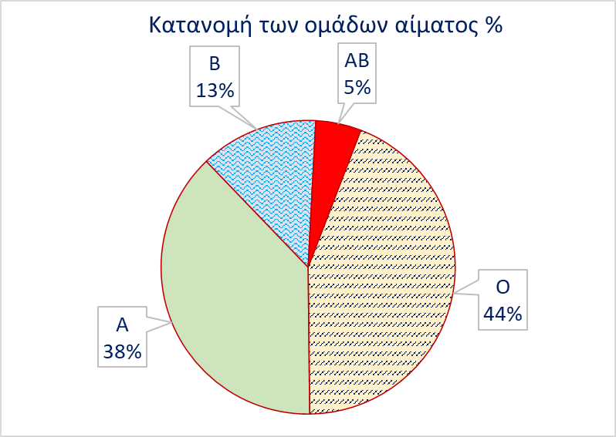

**36380 (ΘΕΜΑ 4)**

Σε μία έρευνα συμμετείχαν $200$ άτομα, τα οποία συνδέθηκαν τουλάχιστον μία φορά την προηγούμενη εβδομάδα στο διαδίκτυο. Η ερώτηση της έρευνας αφορούσε τη συσκευή ή τις συσκευές με τις οποίες συνδέθηκαν. Το παρακάτω διάγραμμα Venn για τα άτομα που συνδέθηκαν με κινητό τηλέφωνο, με φορητό υπολογιστή ή με επιτραπέζιο υπολογιστή δείχνει τα αποτελέσματα της έρευνας.

α) Πόσα από τα άτομα που συμμετείχαν στην έρευνα, κατά τη διάρκεια της εβδομάδας:

1. συνδέθηκαν με κινητό τηλέφωνο, (Μονάδες 3)
2. συνδέθηκαν μόνο με κινητό τηλέφωνο, (Μονάδες 3)
3. συνδέθηκαν με κινητό τηλέφωνο αλλά όχι με επιτραπέζιο υπολογιστή; (Μονάδες 4)

β) Ένα από τα άτομα που συμμετείχαν στην έρευνα, επιλέγεται τυχαία. Να βρείτε την πιθανότητα το άτομο αυτό κατά τη διάρκεια της εβδομάδας:

1. να συνδέθηκε με κινητό τηλέφωνο, (Μονάδες 5)
2. να συνδέθηκε τουλάχιστον με δύο τρόπους, (Μονάδες 5)
3. να συνδέθηκε ακριβώς με έναν από τους τρεις τρόπους. (Μονάδες 5)

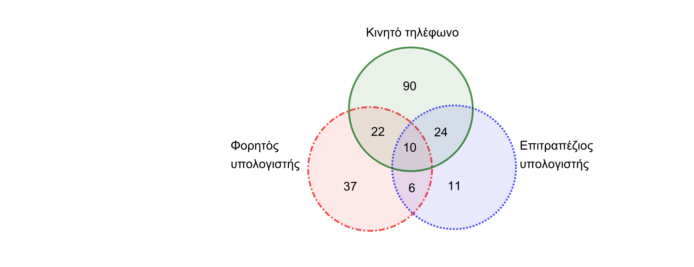

**36469 (ΘΕΜΑ 2)**

Σ’ ένα δείγμα $3000$ φορολογούμενων πολιτών, οι $600$ έχουν ελεγχθεί από την Ανεξάρτητη Αρχή Δημοσίων Εσόδων (ΑΑΔΕ) τουλάχιστον μία φορά κατά το παρελθόν. Κατά το τρέχον έτος, η ΑΑΔΕ επιλέγει για έλεγχο, τυχαία, έναν από τους παραπάνω $3000$ φορολογούμενους. Έστω το ενδεχόμενο, Α: «ο φορολογούμενος έχει ελεγχθεί τουλάχιστον μία φορά κατά το παρελθόν» και το συμπληρωματικό ενδεχόμενο Α’ του Α.

α) Να υπολογίσετε την πιθανότητα του ενδεχομένου Α. (Μονάδες 9)

β) Να διατυπώσετε λεκτικά το ενδεχόμενο Α’. (Μονάδες 7)

γ) Να υπολογίσετε την πιθανότητα του ενδεχομένου Α’. (Μονάδες 9)